Vzorce
Adresa bunky je jej názov podľa stĺpca a riadku, v ktorom leží. Pri výpočtoch používame relatívne adresy buniek (odkaz na bunku, v ktorej je číslo), nie konkrétne čísla. Robíme to preto, lebo po zmene hodnôt v bunkách, ktoré vzorec používa, sa výsledok automaticky prepočíta. Nemusíme teda robiť prepočty ručne odznova.
Zápis nejakého výpočtu nazývame vzorec. Vzorec vždy začína symbolom = (rovná sa).
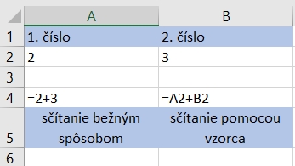

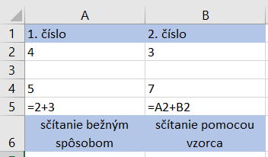
Po zmene čísel:

Pri počítaní využívame matematické operácie súčet (+), súčin (*), rozdiel (-), podiel (/) a umocňovanie (^, napíšeme na anglickej klávesnici Shift + 6 alebo na slovenskej Alt + 94). Priorita operácií je rovnaká ako v matematike, meníme ju použitím okrúhlych zátvoriek ().

Kopírovanie vzorcov

Pri kopírovaní (vypĺňaní) vzorca sa automaticky upravujú adresy buniek kopírovaných vzorcov. Adresa bunky je relatívnou polohou vzhľadom na bunku vzorca.

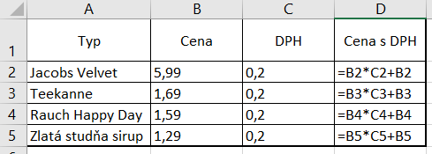
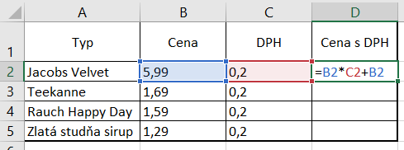

Aby sa adresy buniek neupravovali použijeme absolútne adresovanie, pred označenie stĺpca a riadku vložíme znak $ (kláves F4).
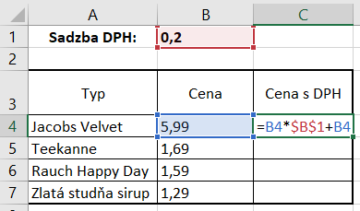
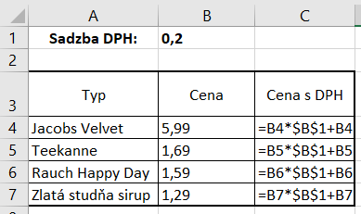

Adresovanie
- Relatívne (napr. B2, mení sa pri kopírovaní)
- Absolútne (napr. $B$2, nemení sa pri kopírovaní)
- Zmiešané (napr. B$2 alebo $B2, nemení sa označenie riadku alebo stĺpca)

Príklad:
- Aký vzorec bude v bunke C3 po skopírovaní vzorca z bunky C1 do oblasti C2:C3
- Aká hodnota bude v bunke D3 po skopírovaní vzorca z bunky D1 do oblasti D2:D3
- Aký vzorec bude v bunke F3 po skopírovaní vzorca z bunky E1 do oblasti E1:F3
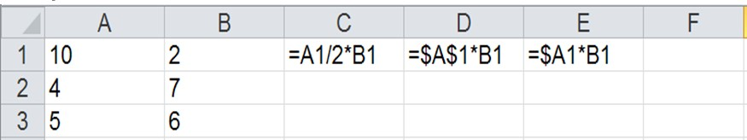

Riešenie:

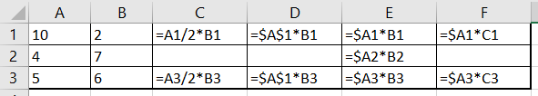

- c)
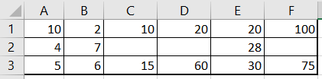

b)
Použitá literatúra
Mgr. Štefan Máté, Informatika pre 7. ročník, 2011

